11 апреля 2014года состоялось методическое объединение
учителей биологии Сумпосадской образовательной волости

Тема: «Внеурочная деятельность – залог успешного развития и воспитания ценностного отношения к природе, окружающей среде у обучающихся»
В программе:
- Конференция «Экологические проблемы современности», учащиеся 9 – 11классов,
Слесарчук Людмила Алексеевна, МОУ «Сумпосадская СОШ»
- Выступление «Внеурочная деятельность – залог успешного развития
воспитания ценностного отношения к природе, окружающей среде у обучающихся», Слесарчук Людмила Алексеевна, МОУ «Сумпосадская СОШ
- Роль курсовой переподготовки в повышении качества образования учащихся,
Сорокина Анастасия Васильевна, МОУ «Нюхотская СОШ»

Слесарчук Алексеевна, учитель биологии МОУ «Сумпосадская СОШ», представила педагогический опыт в форме открытого внеурочного мероприятия «Экологические проблемы современности» (учащиеся 9 – 11классов). Форма - конференция – учащиеся самостоятельно сумели раскрыть предложенную им проблему, подтвердить фактами, наметить пути развитие эмоциональной отзывчивости, умения и желания активно защищать, улучшать, облагораживать природную среду. С целью активизации слушателей было предложено создать лозунг по прослушанной проблеме, которую освещала другая группа учащихся, и публично защитить его. Это удалось. Коллеги отметили приемлемость такой формы внеурочной деятельности для старшеклассников.
Выступление «Внеурочная деятельность – залог успешного развития
воспитания ценностного отношения к природе, окружающей среде у обучающихся», Слесарчук Людмила Алексеевна, МОУ «Сумпосадская СОШ». Отмечено: значение экологического воспитания школьников, цели, задачи и формы работы с учащимися в этом направлении.
Вывод: самое главное - включение детей в деятельность – это является конечным
результатом зкологического воспитания, ибо дети овладеют не только определенными
знаниями, но деятельностными умениями – беречь, активно защищать, улучшать,
облагораживать природную среду. Это подчёркивается в образовательной программе
ООО в соответствии с Федеральными государственными образовательными
стандартами (ФГОС).
Поделились опытом работы:
Тенхо Ольга Николаевна, МОУ «Вирандозерская СОШ», Сорокина Анастасия Васильевна, МОУ «Нюхотская СОШ», Новикова Наталья Владимировна, МОУ «Сумпосадская СОШ»
Заслушано выступление о роли курсовой переподготовки в повышении качества образования учащихся (Сорокина Анастасия Васильевна, МОУ «Нюхотская СОШ»).

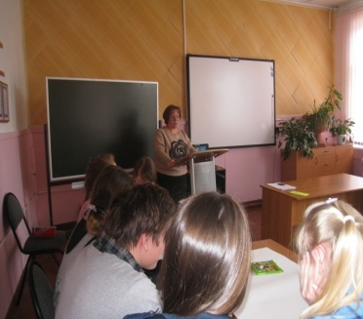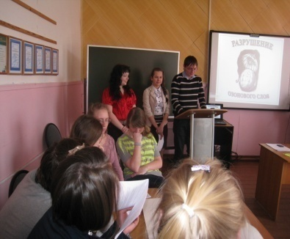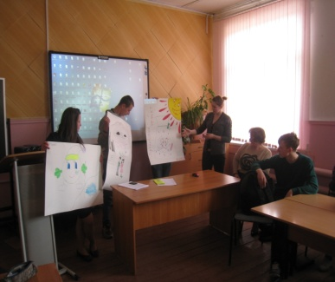
Конференция «Экологические проблемы современности», учащиеся 9 – 11классов,

